Гібридні перовскіти на основі бісмуту для сонячних батарей

Скороход А.А.¹, Мерсьєр Н.²
¹ Київський національний університет імені Тараса Шевченка
01601, Київ, вул. Володимирська, 64/13; e-mail: alla.skorokod@gmail.com
² Анжерський університет, лабораторія « MOLTECH-Anjou », Франція, 49045, Анжер, бульвар Лавуазьє 2 ; e-mail: nicolas.mercier@univ-angers.fr

Гібридні органічні-неорганічні перовскіти є одними з найбільш перспективних фотоактивних матеріалів завдки їх чудовим фізичним властивостям, включаючи великий коефіцієнт поглинання, високу рухливісь і тривалий час життя носіїв заряду. Галогенні органічні-неорганічні перовскіти на основі свинцю привернули увагу багатьох дослідників як ефективні та недорогі поглиначі світла. Нещодавно була досягнута рекордну ефективність 23,7% перовскітної сонячної батареї. Однак, перовскіти на основі свинцю мають два основних недоліки: токсичність і низьку стабільність, що викликало значні побоювання щодо їх реального застосування. Вони не стабільні під впливом таких факторів, як тепло, вологість і сонячна радіація. Тому останні зусилля були спрямовані на розробку нових стабільних, екологічно чистих перовскітних матеріалів, шляхом заміщення свинцю.
Гібридні органічні-неорганічні галогеніди на основі вісмуту, які виявляють низький токсичний вплив на людський організм і набагато кращу стабільність в атмосфері навколишнього середовища, ніж свинцеві перовскіти, є найбільш конкурентоспроможними кандидатами для безсвинцевих перовскітів для сонячних елементів. Ми повідомляємо про новий нуль-вимірний (0D) світлопоглинаючий гібридний матеріал (AV)₃[BiI₆]₂ з AV²⁺ 1,1'-дизаміщеним-4,4'-біпиридинином у якості органічного катіону (рис. 1а). . Два види окремих октаєдрів BiI₆ формують неорганічну частину. Отримані об'ємні чорні кристали і тонкі плівки (рис. 1b, c) з (АВ)₃[BiI₆]₂ демонструють чудову стабільність в умовах вологості і під прямими сонячними променями, що було підтверджено рентгеноструктурним аналізом. Як показано на малюнку 1e, спектр поглинання тонкої плівки показує максимум поглинання 783нм, подібно до відомих свинцевих перовскітів. У цій же хімічній системі, ми також синтезували чорні тонкі плівки (рис. 1d) з розчину ДМСО AVI₂ і BiI₃ у молярному співвідношенні 1:1. Основні піки дифрактограми цієї плівки аналогічні до теоретичної дифрактограми ізоморфної сполуки (MV)[BiI₅] (MV = метилвіологен), що вказує на утворення одновимірного (1D) (AV)[ BiI₅].
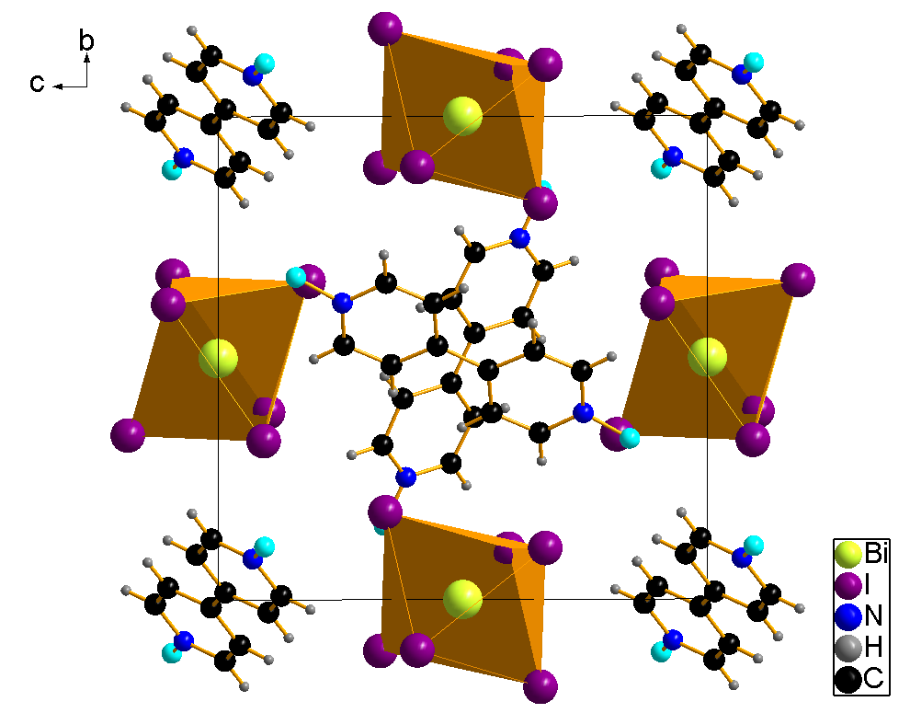

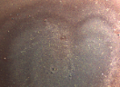
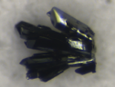
Рисунок 1. Тривимірна структура (a), кристал (b) і тонкоплівкові фотографії (AV)₃[BiI₆]₂ (c), УФ-видимий спектр поглинання (е) тонкої плівки (AV)₃[BiI₆]₂ (червона лінія); фотографія (d) і УФ-видимий спектр поглинання (e) тонкої плівки AVI₂ / BiI₃ (1: 1) (чорна лінія).
a
b
c
d
e

